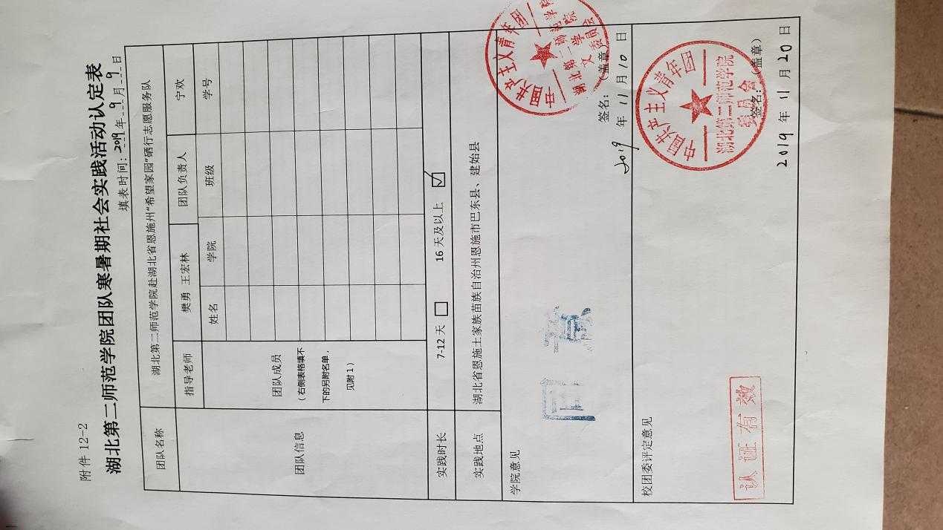

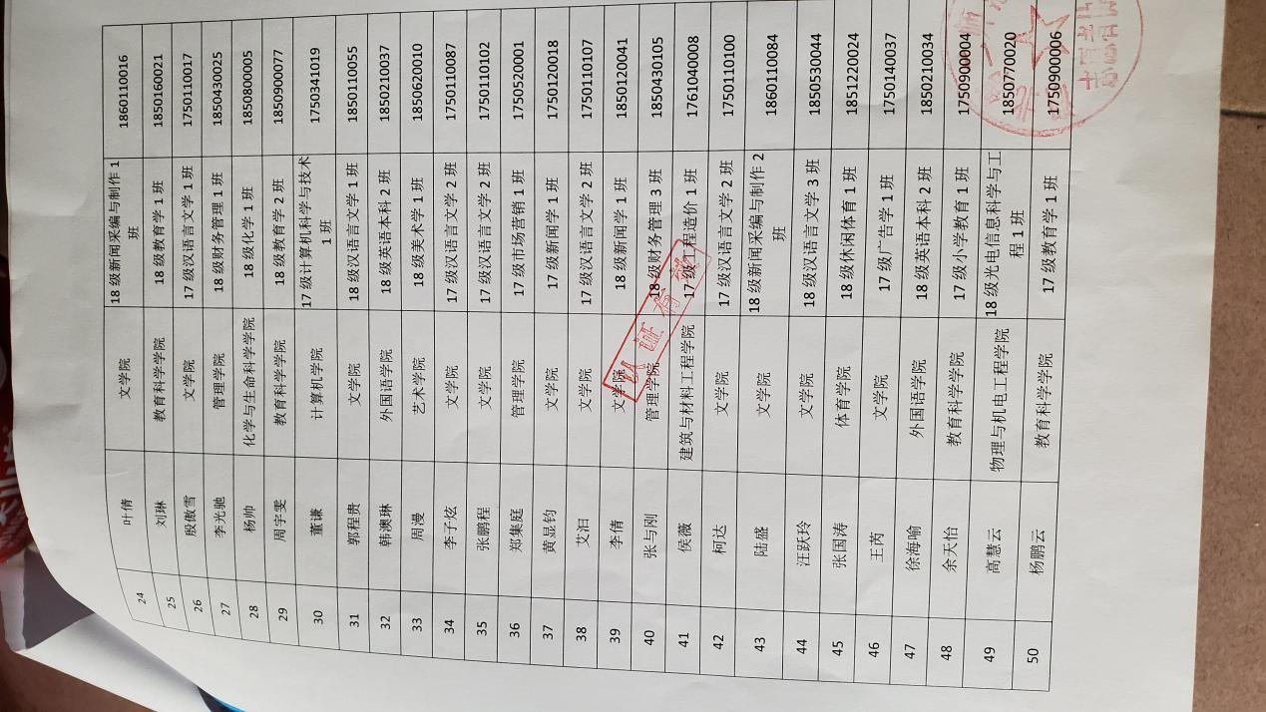

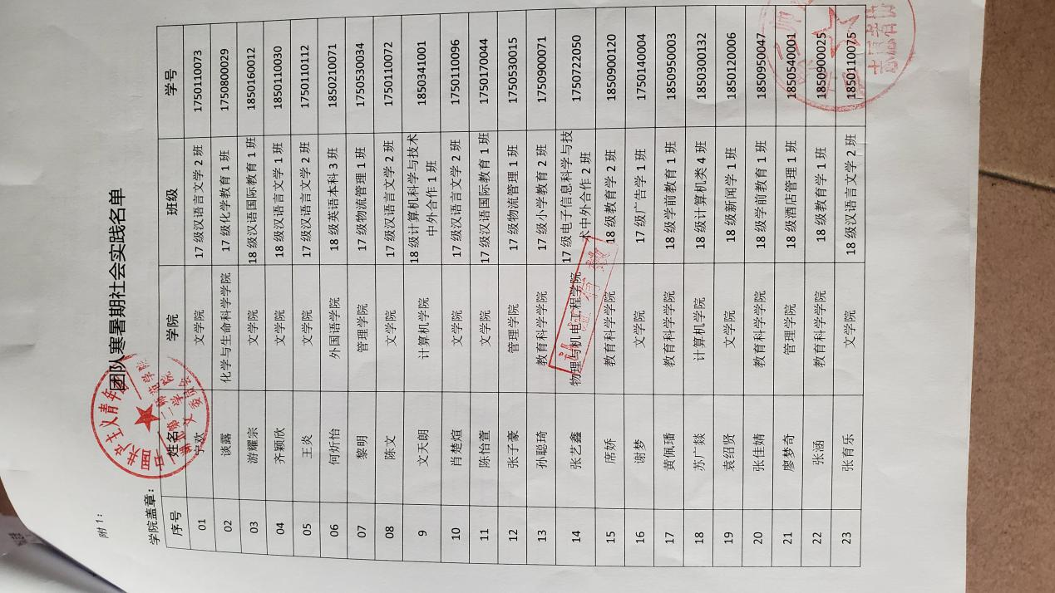

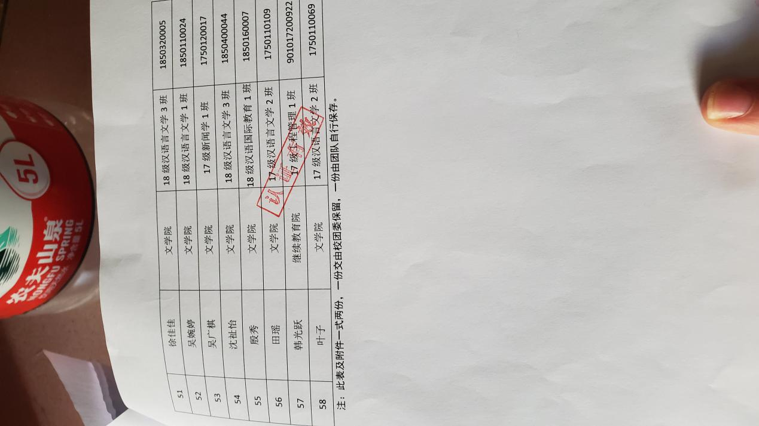

2019 年大中专学生“三下乡”暑期社会实践“千校千项”成果遴选活动中，硒行志愿服务队荣获优秀团队称号。   
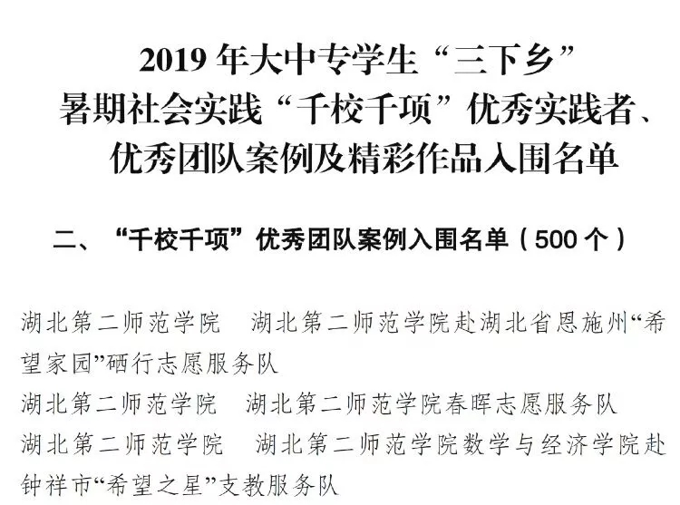

2019 年大中专学生“三下乡”暑期社会实践“千校千项”成果遴选活动中，硒行志愿服务队制作的微电影《心情箱子》荣获精彩作品称号。   
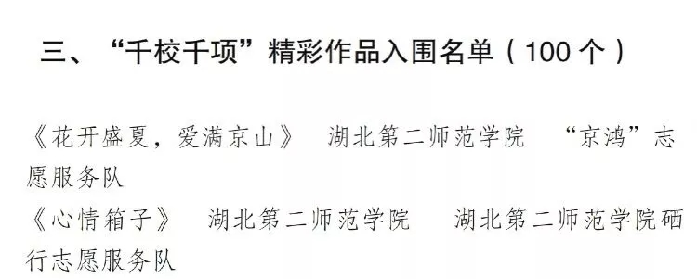

2019年全国大中专学生志愿者暑期“三下乡”社会实践“镜头中的三下乡”成果遴选活动中，硒行志愿服务队荣获优秀视频奖。   
